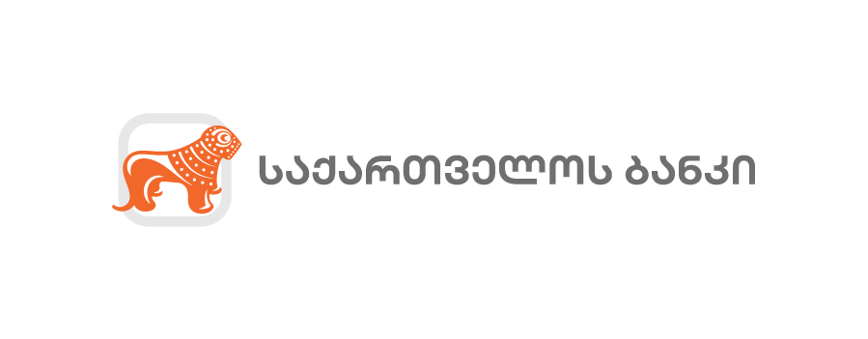
პრესრელიზი

საქართველოს ბანკთან პარტნიორობით ProductTank Tbilisi-ის შეხვედრა გაიმართება

28 მაისი, 2021- საქართველოს ბანკთან პარტნიორობით, 31 მაისს, 21:00 საათზე ProductTank Tbilisi-ის შეხვედრა გაიმართება. Startup Büro-ს ინიციატივითა და საქართველოს ფინტექ ასიციაციის მხარდაჭერით შეხვედრა ონლაინ რეჟიმში, პლატფორმა Zoom-ის და Facebook Live-ის გამოყენებით ჩატარდება, მისი მთავარი თემა კი „ღია ბანკინგი და ფინტექ პროდუქტები“ იქნება.

შეხვედრაზე დასწრება ნებისმიერ მსურველს შემდეგ ბმულზე https://bit.ly/2RPmg4D დარეგისტრირებით შეუძლია. ProductTank-ის შეხვედრა ინგლისურ ენაზე ჩატარდება, მისი მოდერატორი კი საქართველოს ბანკის ციფრული საბანკო ეკოსისტემის სამსახურის ხელმძღვანელი, გიორგი კინწურაშვილი იქნება.

შეხვედრას ფინტექ კომპანიებიდან შემდეგი მოწვეული პროფესიონალები გაუძღვებიან:

როლანდს მესტერსი - Nordigen-ის აღმასრულებელი დირექტორი. კომპანია არის ერთ-ერთი პირველი ევროპაში, რომელმაც სხვადასხვა ბანკის მიერ შექმნილი ღია API სერვისები გააერთიანა და უფასოდ, მარტივი ინტეგრაციისა და მონაცემთა ანალიტიკის სერვისებით ემსახურება ფინტექ კომპანიებს.

ირაკლი აგლაძე - ღია ბანკინგის გადაწყვეტების ხელმძღვანელი ფინტექ სტარტაპში -ANNA Money, რომელიც ქმნის ციფრულ საბანკო მომსახურებას მცირე ბიზნესებისათვის ევროპისა და დიდი ბრიტანეთის ბაზარზე.

გამოსვლებისა და პანელური დისკუსიის შემდეგ, დამსწრეებს შესაძლებლობა ექნებათ ონლაინ კავშირების დამყარების მიზნით ე.წ. ნეტვორკინგის სპეციალურ პლატფორმა Wonder-ში გადაინაცვლონ.

„მსგავსი გამოცდილების სპიკერების მოსმენა ProductTank Tbilisi-ს მონაწილეებს მისცემს შესაძლებლობას, მიიღონ საჭირო, დროული და საინტერესო ინფორმაცია, თუ რას ცვლის ღია ბანკინგი ფინტექ პროდუქტებში, რა მოლოდინებს ქმნის მომხმარებლის მხარეს. ასევე, რა ახალი ბიზნეს მოდელები შეიძლება შეიქმნას საბანკო მონაცემების ხელმისაწვდომობის ფარგლებში, რათა მიღწეული იყოს საბოლოო შედეგი, მომხმარებლისთვის მასზე კიდევ უფრო მეტად მორგებული პროდუქტების შეთავაზება“, - განაცხადა საქართველოს ბანკის ციფრული საბანკო ეკოსისტემის სამსახურის ხელმძღვანელმა, გიორგი კინწურაშვილმა.

